<野生动物园旅游管理系统>
Software Architecture Document (SAD)
编档人: <周麟>

DOCUMENT NUMBER: | RELEASE/REVISION: | RELEASE/REVISION DATE:
- 1 | - 1.0 | - 2020-12-17

目录

1.引言 3

1.1目的及范围 3

1.2 文档结构 3

2.架构背景 4

2.1系统概述 4

2.2架构需求 4

2.2.1 技术环境需求 4

2.2.2 功能需求 4

2.2.3 质量属性需求 10

2.3主要设计决策及原理 10

3.视图 10

3.1 逻辑视图 10

3.1.1 顶层逻辑视图 10

3.1.2 表示层逻辑视图 12

3.1.3 业务逻辑层逻辑视图 13

3.2 开发视图 15

3.2.1 顶层开发视图 15

3.3 运行视图 16

3.3.1 顶层运行视图 16

3.4 部署视图 17

3.4.1主表示 17

图3-11 系统顶层部署视图 18

3.4.1.2构件目录 18

3.4.1.3可变性 19

3.5 用例视图 19

3.5.1 顶层用例视图 19

4.视图之间关系 20

4.1视图之间关系说明 20

4.2 视图-视图关系 20

（1）逻辑视图与开发视图关系 20

（2） 开发视图与运行视图关系 21

5.需求与架构之间的映射 21

6.附录 21

6.1架构元素索引 21

6.2术语表 22

6.3缩略语 22

1.引言

1.1目的及范围
一般而言, 软件开发全过程从概念到实现分为开发计划、需求分析、软件设计、功能实现和软件测试等。在这一发展过程中, 如何将需求分析的结果转化为软件设计一直是困扰研究者和实践者的难题。这几年来, 软件界涌现出各种需求分析和建模技术, 然而将需求转换为相应的软件设计依然存在一条很难逾越的鸿沟, 为此软件开发者们提出了软件架构的概念, 以期望沟通软件需求与实现, 优化系统结构, 针对性解决需求向实现平滑过渡的问题。另一方面, 随着软件功能越来越复杂、系统规模越来越庞大, 整个系统的结构设计显得越来越重要, 从而在侧面促进了软件架构技术的快速发展和应用。
对于软件开发者来说, 设计一个清晰的软件架构是至关重要的。鉴于其重要性, 软件架构被视为软件开发中第一类重要的设计目标, Barry Boehm也明确指出:“在没有设计出架构及其规则时, 那么整个项目不能继续下去, 而且架构应该看作是软件开发中可交付的中间产品”。可以看出, 在整个软件开发中软件架构为不同的设计人员提供了共同的语言, 并在系统早期担当了设计决策的角色, 它以抽象的方式实现了框架和构件的共享和共用, 大大提高了基于架构的软件开发速度和效率。
野生动物园旅游管理系统是一个服务性很强，有很大浏览量的系统，并且更新换代速度很快，必须要保持系统的先进性。因此选择合理有效的软件架构设计方法, 是提高任务管理计算机软件质量的根本途径。基于本软件架构分析模版，针对本系统的架构背景，罗列出视图并且陈述出其中之间的关系和其中的关注点和重点，从而映射出系统架构与需求之间的关系，进而进行软件架构的分析研究和设计实现。

1.2 文档结构
文档的组织结构如下：
第一部分 引言
本部分主要概述了编写软件架构文档的对于开发一个系统的重要性和对于野生动物园旅游管理系统的重要性。
第二部分 架构背景
本部分主要介绍了软件架构的背景，向读者提供系统概览，建立开发的相关上下文和目标。分析架构所考虑的约束和影响，并介绍了架构中所使用的主要设计方法，包括架构评估和验证等。
第三、四部分 视图及其之间的关系
视图描述了架构元素及其之间的关系，表达了视图的关注点、一种或多种结构。
第五部分 需求与架构之间的映射
描述系统功能和质量属性需求与架构之间的映射关系。
第六部分 附录
提供了架构元素的索引，同时包括了术语表、缩略语表。

2.架构背景

2.1系统概述
野生动物园旅游管理系统主要面向前往某市有要到某市野生动物园进行参观想法的消费者，想要并且以更方便，更便捷地解决住行问题；对出行计划未清晰制定想要得到相应旅游信息推送和旅游景点推荐。当今世界发展迅速，信息管理系统的环境竞争激烈，对于任何产业一定要有自己的信息管理系统，对于本产业的信息管理系统进行开发测试优化之后，有利于提高产业的效率和效益。野生动物园旅游管理系统由四部分组成，第一，数据源，即数据的保存地；第二，信息处理器，及完成信息传输、加入和存储的部分；第三信息用户，即信息的使用者；第四，信息管理者，即负责信息系统的实现、运行和协调的部门。如图2-1所示。
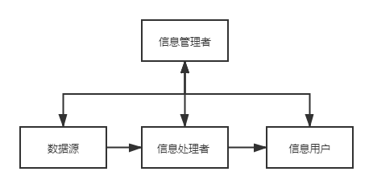
图2-1野生动物园旅游管理系统总体结构

2.2架构需求

2.2.1 技术环境需求
在开发的技术方面，系统采用的是MVC设计模式,B/S架构，以.NET 技术进行旅游管理系统的开发与实现，系统的后台采用SQL Server 数据库进行数据的存储与管理。

2.2.2 功能需求
本系统是一个在线提供某市野生动物园旅游服务的平台，主要是为了向游客提供良好的旅游体验和使用系统时的体验，以提高某市旅游业的发展。本系统主要分为四类角色，消费者，发布管理员，预定管理员，办公管理员，地图管理员，系统管理员，系统的周境图如图2-2所示。

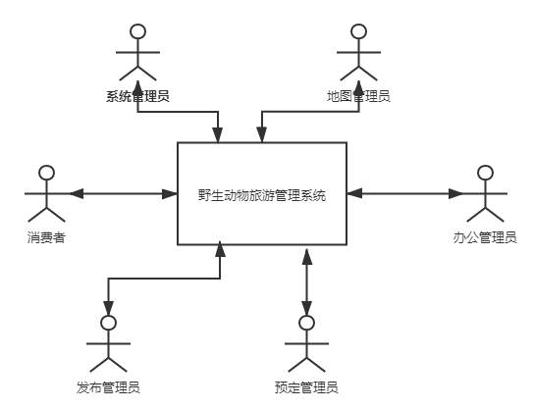
图2-2 野生动物园旅游管理系统周境图
本节通过用例图来描述系统设计的主要六种角色的功能，并对每种角色的功能进行进一步的说明和分析。发布管理员和消费者用例图主要有如图2-3所示：
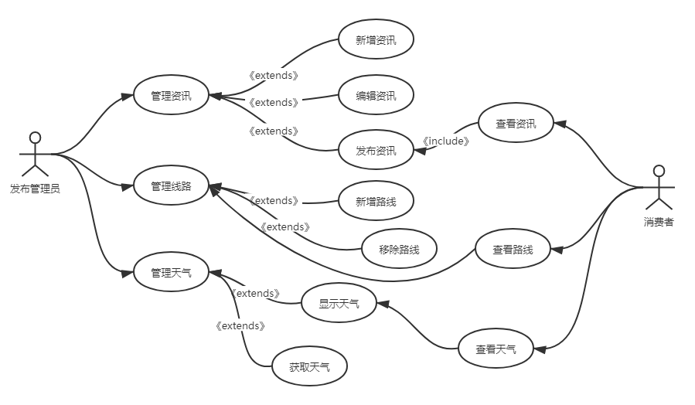
图2-3发布管理员和消费者用例图
发布管理员的功能有以如下表2-1所示：
功能模块 | 功能描述
资讯管理 | 对资讯信息进行新增、编辑和发布。
线路管理 | 增加、移除路线信息等。
天气管理 | 显示天气、获取天气信息等操作来测试当前天气信息的正确、完整性。
表2-1发布管理员功能需求表

消费者功能需求如表2-2所示：
功能模块 | 功能描述
查看资讯 | 查看发布的动物园各种类资讯，如游玩景点、路线等。
查看线路 | 根据指定地点显示到达最短路径。
查看天气 | 查看实时天气信息，并且根据天气情况基于衣着等出行建议。
表2-2消费者功能需求表

预定管理员和消费者的功能用例图如图2-4所示：
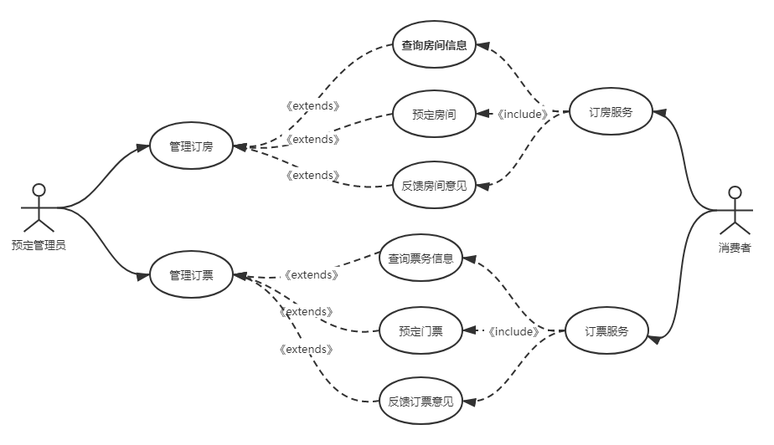
图2-4预定管理员和消费者用例图

预定管理员的功能需求如表2-3所示：
功能模块 | 功能描述
订房管理 | 管理可进行订房服务的商户、和用户的反馈意见。
订票管理 | 管理用户的订票信息、和发放的票务信息。
表2-3预定管理员功能需求表
消费者的功能需求如表2-4所示：
功能模块 | 功能描述
订房服务 | 查询指定住房信息、预定房间、对预定过的房间进行意见反馈。
订票服务 | 查询指定时段的票务信息、预定门票、对预定的门票进行服务体验的反馈等。
表2-4消费者功能需求表

办公管理者和消费者的用例图如图2-5所示：
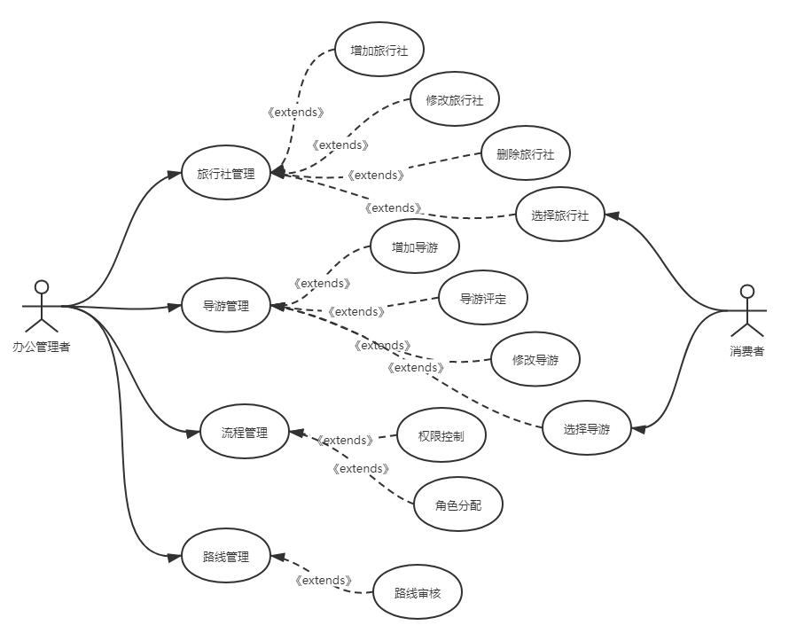
图2-5办公管理员和消费者用例图

办公管理员功能需求表如表2-5所示：
功能模块 | 功能描述
旅行社管理 | 对系统中保存的旅行社信息进行增删改操作，并定期进行维护。
导游管理 | 对系统中的导游信息进行增改操作，定义维护相应导游信息，对每一位导游进行不定期的评定等级操作。
流程管理 | 对于保存的用户进行权限管理、和角色分配操作。
路线管理 | 审核由发布管理员增加的路线数据的合理性。
表2-5办公管理员功能需求表

消费者功能需求表如表2-6所示：
功能模块 | 功能描述
旅行社选择 | 选择指定的旅行社，帮助规划游玩路线。
导游选择 | 选择指定导游，给予景区景点的带领和讲解。
表2-6消费者功能需求表

地图管理者和消费者用例图如图2-6所示：
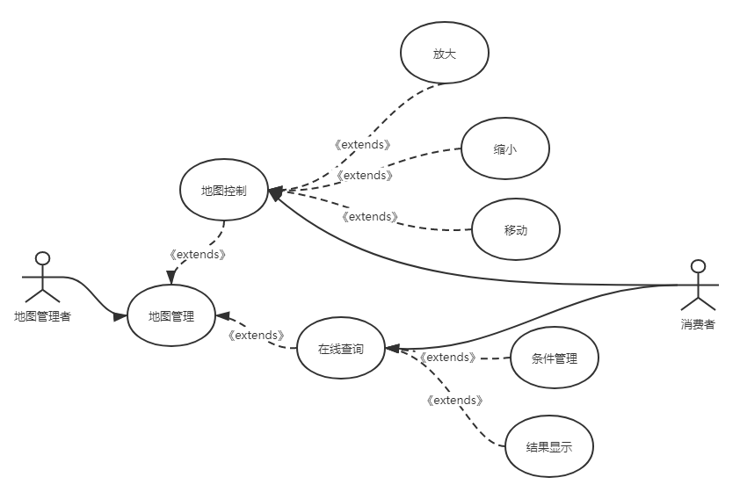
图2-6地图管理者和消费者用例图

地图管理者功能需求表如表2-7所示：
功能模块 | 功能描述
地图管理 | 对地图操作进行定期测试和维护，模拟用户进行地图控制如：放大、缩小、移动的操作；模拟用户进行在线查询；测试操作的正确性和误差。
表2-7地图管理者功能需求表

消费者功能需求表如表2-8所示：
功能模块 | 功能描述
地图控制 | 对显示的地图数据进行放大、缩小、移动操作。
在线查询 | 输入查询条件进行指定位置的查询，并根据查询位置生成路线。
表2-8消费者功能需求表

系统管理员的用例图如图2-7所示：
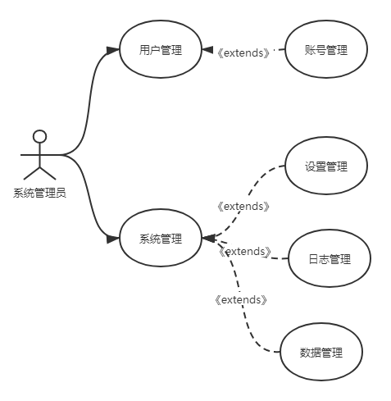
图2-7系统管理员用例图

系统管理员功能需求表如表2-9所示：
功能模块 | 功能描述
用户管理 | 对系统中所有用户信息进行管理操作。
系统管理 | 对系统设置、日志、数据进行管理。
表2-9系统管理员功能需求表

2.2.3 质量属性需求
软件性能需求的分析是在业务功能及用户的分析基础上完善的。在包含实时
交易处理的APP对系统各方面的实时性和稳定性有较高的要求，证券企业的业务
对系统的健壮性有着很高的需求，许多业务都需要进行实时的并发处理、存储、
计算等。系统要有较高的容错能力，从多个维度建立系统的安全及性能保障机制
来保证系统的高可靠性特性。应该具有如下特点：
（1)系统响应及时且快速。系统强调的就是自动化和信息化，如果在效应速度上很慢，没有达到为购物者节约时间的目的，那该系统就没有存在的必要了。在实际使用中，客户对机器系统的容忍程度远没有对人工收银系统那么好。因此，系统需要及时响应用户的操作或返回相应的状态信息，不能出现类似死机的状态。
（2)软件系统应具备自我修复及异常处理和恢复机制，在某些情况系统崩溃等发生时，能够进行自救和第一时间通知管理人员。
（3)用户体验要好。系统操作界面简洁大方，用户交互便捷。
（4)系统稳定性要高。用户一开始并不是很了解系统，所以操作可能是错误的，
对于用户的错误操作不会轻易的陷入未知状态，在错误操作时有错误信息。除了
性能需求之外，用户界面的设计也十分重要，APP的界面是人与机器和软件系统
交互的入口，系统的设计要有较高的易用性和良好的用户体验。

2.3主要设计决策及原理
在上文中确定了系统的关键功能后，需对其进行概念架构的设计。概念架构关注的是抽象组件机器之间的关系，是从概念上对系统进行的架构设计。概念架构设计的目的是便于架构设计师、程序员等技术开发人员和系统各管理员之间进行沟通。对于野生动物园旅游管理系统来说，具有着一系列复杂的功能，因此要设计的功能模块就变得非常之多，架构设计时如果不先理清逻辑，很容易陷入逻辑错误的陷阱，从而对后续的编程实现造成很大的麻烦。架构设计就是从高层对本系统进行逻辑设计，不涉及具体功能，只关心逻辑组件及其联系。概念架构设计时要经历三个重要阶段：初步设计阶段、顶层分解阶段、添加非功能性约束条件。在设计系统架构时，将系统分为多个功能相对独立的子系统来开发，就容易得多，而且可以尽可能地将软件故障定位到一个较小的范围里面，子系统都可以实现一组相对独立而完整的用户需求，各子系统的业务依赖程度小，既符合高内聚低耦合原则，这样构建起来的系统的健壮性、可维护性好。因此系统决定采用MVC设计模式,B/S架构进行开发。

3.视图

3.1 逻辑视图

3.1.1 顶层逻辑视图

3.1.1.1主表示
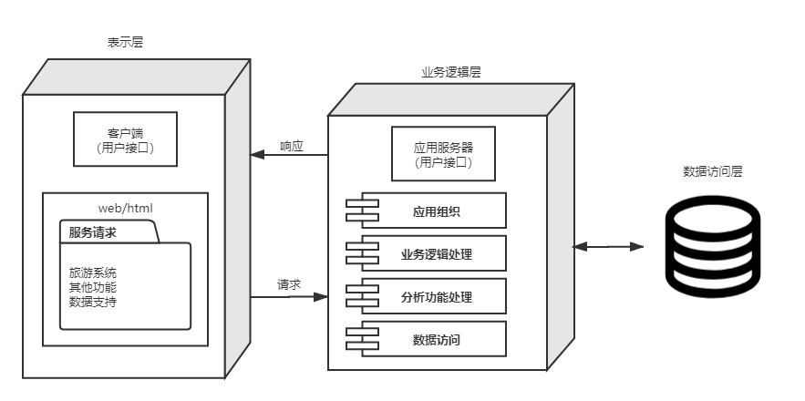
图3-1系统顶层逻辑视图

3.1.1.2构件目录

A.构件及其特性
构件 | 描述
表示层 | 表示层是本系统与用户的接口，负责进行与用户的交互，并且对系统中的数据提供相应的支持。
业务逻辑层 | 业务逻辑层一方面可以提供系统与用户的接口，进行系统内部的业务逻辑处理、提供数据的访问以及分析等功能以外。另一方面还提供访问接口，与系统的数据访问层进行交互。
数据访问层 | 系统的数据层通过系统的数据库实现。它不但要实现数据的存储、查询等操作还应能够与系统的应用层进行交互。

B.关系及其特性
（1）依赖关系：当表示层请求数据时，必须要对数据层进行数据提取，此时表示层依赖于业务逻辑层的用户接口，向接口发送数据请求；业务逻辑层接收到数据请求要访问数据层，依赖于数据访问接口；业务逻辑层向数据层发送查询语句，数据层返回数据依赖于业务逻辑层的数据访问接口；业务逻辑层得到数据库返回的数据，想要提交至用户界面，则依赖于显示层的用户接口进行数据显示。
（2）使用关系：显示层与业务逻辑层通信使用业务逻辑层的用户接口；业务逻辑层与显示层通信使用显示层的用户接口；业务逻辑层与数据访问层相互通信使用业务逻辑层的数据访问接口。

C.元素接口
- 表示层的用户接口
- 业务逻辑层的用户接口
- 业务逻辑层的数据访问接口

D.元素行为
- 请求数据
- 响应数据
- 显示数据
- 访问数据库

3.1.1.3上下文图
无

3.1.1.4可变性
对于不同用户调用的用户接口不同，普通用户和管理员调用的接口不同。

3.1.1.5相关视图

子视图包：
表示层逻辑视图见3.1.2.1。
业务逻辑层逻辑视图见3.1.3.1。

兄弟视图包：
野生动物园旅游管理系统顶层开发视图见3.2.1.1。
野生动物园旅游管理系统顶层运行视图见3.3.1.1。
野生动物园旅游管理系统顶层部署视图见3.4.1。
野生动物园旅游管理系统顶层用例视图见3.5.1。

3.1.2 表示层逻辑视图

3.1.2.1主表示

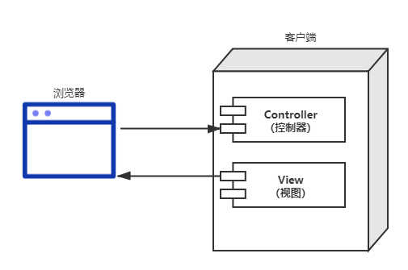
图3-2表示层子系统逻辑视图

3.1.2.2构件目录

A. 关系及其特性
构件 | 描述
浏览器 | 作为用户显示界面，显示用户请求的信息和提供服务的接口。
控制器 | MVC设计模式中的视图和控制器位于B/S三层架构中的表示层, 控制器的作用是接收请求并决定调用哪个模型构件去处理请求, 然后确定用哪个视图来显示模型处理返回的数据。
视图 | 设计每个视图的显示形式, 它从模型中获取数据, 将它们显示在屏幕上。ASP.NET中开发者在.aspx页面中设计用户界面来实现视图。
（1）依赖关系：浏览器显示数据依赖于视图中存取的数据；用户通过浏览器进行不同服务的请求，依赖于控制器对于请求的处理。
（2）部分使用关系：浏览器发送请求使用控制器解析；响应消息使用视图存取，浏览器显示。

B.元素接口
无

3.1.2.3上下文图
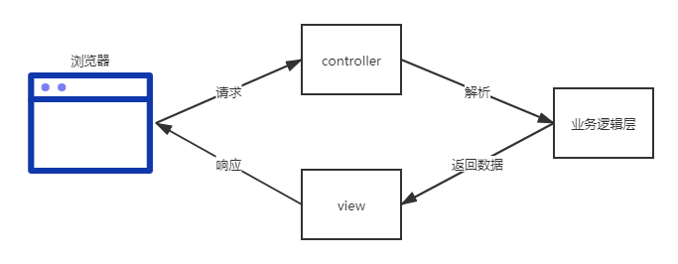
图3-4上下文图

3.1.2.4可变性
无

3.1.2.5相关视图
父视图：详见图3-1
兄弟视图：详见3-5

3.1.3 业务逻辑层逻辑视图

3.1.3.1主表示

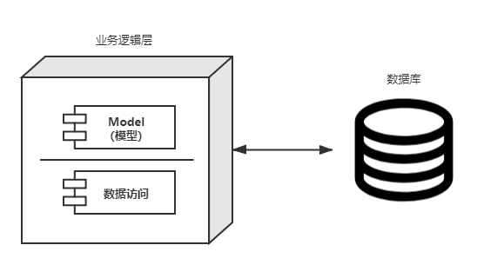
图3-5业务逻辑层子系统逻辑视图

3.1.3.2构件目录

A.构件及其特性
构件 | 描述
Model | 模型部件的设计。在B/S结构系统中, 模型部件包括Web服务器三层结构中的业务层和数据层, 它封装系统内核数据和计算功能, 提供访问显示数据的操作, 提供控制内部行为的操作以及其他必要的操作接口。
数据访问接口 | 提供访问数据库接口，并且能够进行一系列增删改查操作。

B. 关系及其特性
（1）依赖关系：Model计算出请求数据类型依赖于数据库接口访问数据库提取数据。
（2）部分使用关系：Model使用数据库接口访问数据库。

3.1.3.3上下文图
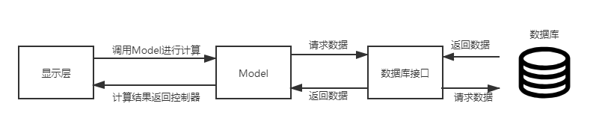
图3-7上下文图

3.1.3.4可变性
无

3.1.3.5相关视图
父视图：详见图3-1
兄弟视图：详见图3-2

3.2 开发视图

3.2.1 顶层开发视图

3.2.1.1主表示
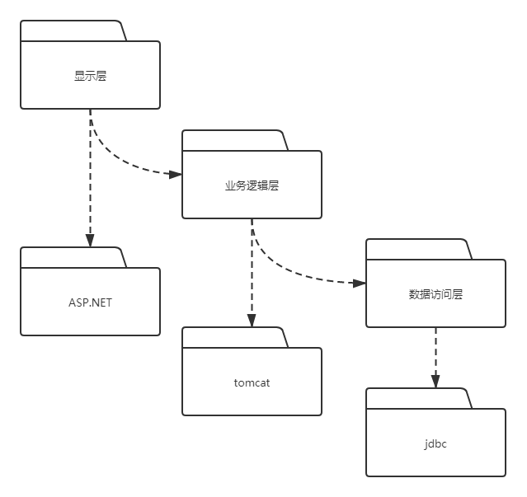
图3-8 系统顶层开发视图

3.2.1.2构件目录
A.构件及其特性

构件 | 描述
ASP.NET | 它是一种服务器端的脚本技术，该技术可以使得嵌入到网页中的脚本语言可以由Internet服务器去执行，并且它们是在Web服务器中进行动态创建的。
Tomcat | Tomcat 服务器是一个开源的轻量级Web应用服务器，在中小型系统和并发量小的场合下被普遍使用，是开发和调试Servlet、JSP 程序的首选。
Jdbc | 是Java语言中用来规范客户端程序如何来访问数据库的应用程序接口，提供了诸如查询和更新数据库中数据的方法。

B.关系及其特性
（1）使用关系：在使用服务器时，动态创建ASP.NET脚本，如果涉及数据提取需要使用到jdbc接口连接数据库进行数据请求。
（2）包含关系：jdbc接口使用包含在服务器运行脚本中；ASP.NET脚本运行包含在服务器运行期间。
C.元素接口
通过部署ASP.NET脚本在Tomcat服务器中，在脚本中调用jdbc接口访问数据库提取数据。

3.3 运行视图

3.3.1 顶层运行视图

3.3.1.1主表示
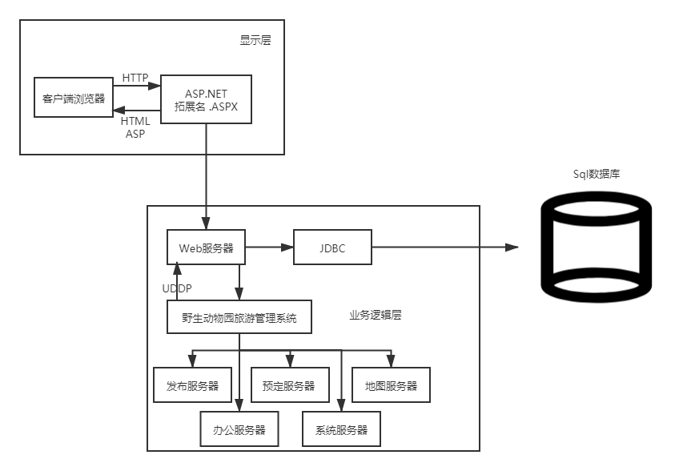
图3-9系统运行视图

3.3.1.2构件目录
A.构件及其特性

构件 | 描述
web服务器 | 负责接收客户端发来数据，之后再进行解析到不同服务器上。
发布服务器 | 负责处理资讯、线路、天气的数据操作请求的服务器。
预定服务器 | 负责处理订房、订票数据操作请求的服务器。
办公服务器 | 负责处理旅行社、导游、流程、路线审核数据操作请求的服务器。
地图服务器 | 负责处理地图数据操作请求的服务器。
系统服务器 | 负责处理系统，用户操作请求的服务器。

B.关系及其特性
（1）连接关系。通过各构件之间通过不同的通信协议互相连接。
C.构件接口
对于不同用户、不同请求Web服务器运用servlet来解析不同指令，在运用反射机制，映射到不同服务器上，调用不同服务器的用户接口，将任务分配到不同服务器上。

3.3.1.3构件行为
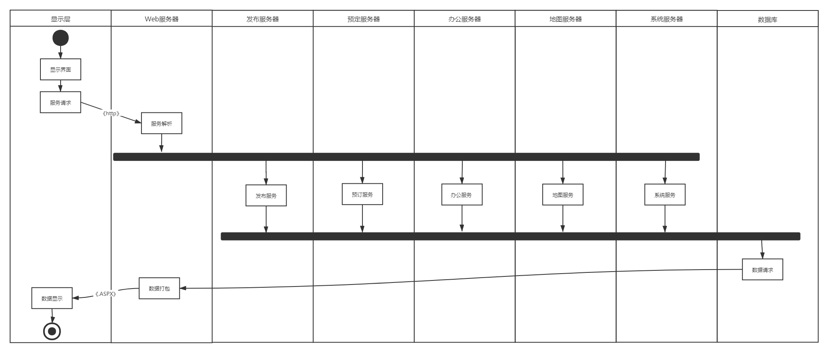
图3-10 系统运行视图构件行为

3.4 部署视图

3.4.1主表示
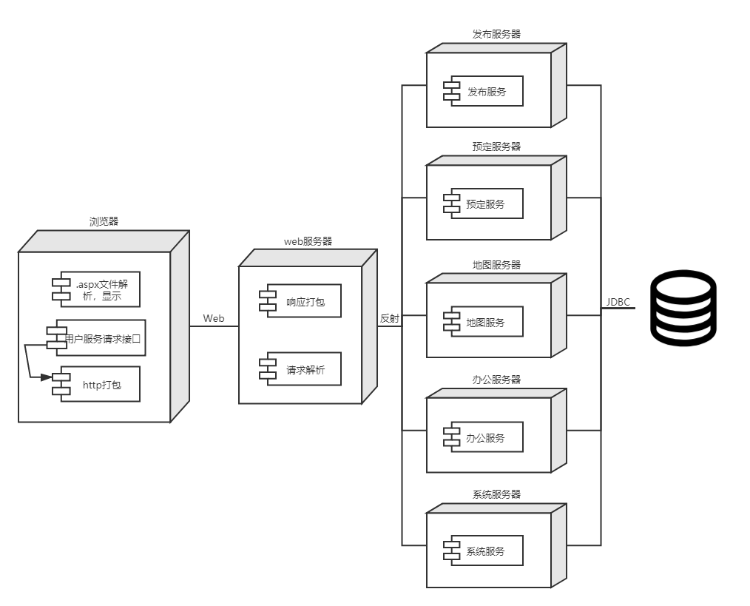

图3-11 系统顶层部署视图

3.4.1.2构件目录
A.构件及其特性
构件 | 描述
浏览器 | 作为用户显示界面的接口，显示用户请求的数据信息。
web服务器主机 | 一台搭载着解析请求并将不同请求分发到不同服务器主机、响应请求打包的计算机。
发布服务器主机 | 一台搭载着发布服务的计算机。
预定服务器主机 | 一台搭载着预定服务的计算机。
办公服务器主机 | 一台搭载着办公服务的计算机。
地图服务器主机 | 一台搭载着地图服务的计算机。
系统服务器主机 | 一台搭载着系统服务的计算机。

B.关系
不同服务器主机的运行都依赖着Web服务器的操作解析；浏览器的显示界面依赖着Web服务器对于.ASPX文件的包装。
C.构件接口
各服务器之间进行通信则通过web服务器，通过socket进行通信遵循HTTP协议；连接数据库则通过JDBC接口。

3.4.1.3可变性
对于不同服务请求，Web服务器调用的服务器接口不同。

3.5 用例视图

3.5.1 顶层用例视图

3.5.1.1主表示
每个服务器的用例图如下给出：
发布管理员和消费者用例图详见图2-3。
预定管理员和消费者用例图详见图2-4。
办公管理员和消费者用例图详见图2-5。
地图管理者和消费者用例图详见图2-6。
系统管理者用例图详见图详见图2-7。
3.5.1.2构件目录
1、构件及其特性
构件 | 类型 | 描述
Sql server | 数据库 | 用于存储系统数据，并且向系统不同服务器提供数据查询服务。
办公服务器 | 计算机 | 配备有处理办公类型服务的计算机，能够处理旅行社、导游、流程、路线类型服务请求。
预定服务器 | 计算机 | 配备有处理预定类型服务的计算机，能够处理订票、订房类型服务请求。
地图服务器 | 计算机 | 配备有处理地图类型服务的计算机，能够处理地图操作类型服务请求。
系统服务器 | 计算机 | 配备有处理系统信息类型服务的计算机，能够处理管理系统所有用户信息、配置信息的服务请求。
发布服务器 | 计算机 | 配备有处理发布类型服务的计算机，能够处理天气、资讯、路线的编辑服务请求。
Web服务器 | 计算机 | 配备有处理解析不同类型服务，并且能够将任务分发到不同服务器上，接收服务器返回的消息，并包装到浏览器的功能。

2、关系及其特性
用例视图中存在关联、实现和包含关系。如预定服务当中就包含了订票、订房用例来对预定服务提供支持，同时分别还被查询、订票、反馈订票意见；查询、订房、反馈订房意见等用例实现。

4.视图之间关系

4.1视图之间关系说明
设计一个大型的软件系统是一个非常复杂的工作。这个软件系统需要能够满足业务需求 ，达成软件的可靠性、可用性、安全性、性能、容量等质量属性要求，要能够在相应的物理环境上执行，这需要硬件、驱动、操作系统、基础平台、开发框架等大量周边服务或组件，还需要开发几十、数百万的代码，才能够实现。
设计这样一个复杂的系统，必然需要一个或数个设计团队协作配合才能够完成。而要让这些设计人员能够良好的沟通交流，必须对系统有一个统一的认识才能够完成；同时，要将设计转化为实现，需要更多产品、开发、测试人员协同工作。
因此，必须有一种方法，能够让设计人员将一个系统进行自顶向下的设计分解，并形成合理的抽象描述。4+1视图就是这样一种复杂系统的架构设计方法。

4.2 视图-视图关系

（1）逻辑视图与开发视图关系
逻辑视图主要是用来描述系统的功能需求，它是从最终用户视角来描述系统的，表现的是系统能够给用户提供的服务，在逻辑视图中，系统分解成一系列的功能抽象、功能分解与功能分析。开发视图目的是为开发人员提供切实的指导，这一视图是从开发人员的视角来对系统架构进行分析。在开发视图中包括采用了哪些现成的框架，那些第三方的SDs或者是中间平台，包括代码文件的组织。
要分析这两个视图时间之间的关系，在开发过程中，逻辑视图奠定了主要的系统框架，这时候它是抽象的，而开发视图对逻辑视图进行细化，描述了开发所需要的手段。
逻辑视图 | 开发视图
显示层逻辑视图显示层的功能需求是对功能进行请求、显示。 | 描述显示层的请求、显示都通过ASP.NET脚本进行实现。
业务逻辑层需要完成对消息的应用组织、业务逻辑处理、分析功能处理、数据库访问等功能。 | 描述业务逻辑层通过JDBC接口访问数据库；根据tomcat服务器的servlet进行功能解析和业务逻辑处理。

- 开发视图与运行视图关系
逻辑视图、开发视图和部署视图，描述的都是系统的静态信息，到现在为止我们还缺少对系统动态行为的描述，而运行视图就是用来描述系统中的动态信息的。
开发视图属于供开发人员进行开发的模板，最终开发出的系统，但是没有给出具体运行过程的描述，而运行视图实现了这一要求。
开发视图 | 运行视图
显示层中使用ASP.NET的脚本控制数据在网页显示的形式。 | 在显示层进行数据显示时，Web服务器得到数据库返回的数据，进行.aspx脚本的封装，根据http协议发送至浏览器，进行数据页面显示。
在业务逻辑层进行服务解析时使用tomcat服务器。 | 当显示层发送不同服务请求时，Web服务器通过servlet进行解析，再通过反射机制映射到不同服务器的类中调用不同类中的service进行服务的响应。
在业务逻辑层进行数据库访问时使用JDBC接口访问数据库。 | 在业务逻辑层进行数据库访问时，Web服务器解析出所请求的服务，将任务分发到对应的服务器中，然后服务器执行相应任务，向Web服务器请求相应数据，Web服务器生成相应数据查询语句，通过JDBC访问数据库，提取指定数据。

5.需求与架构之间的映射
- 因为野生动物园旅游管理系统是一个聚集了不同类型功能的系统，所以在开发过程中需要将不同功能分离开来，分别进行开发，因此需要寻找一种“高内聚、低耦合”的架构，所以本系统采用了B/S架构进行开发。
- 为了能够很好的与用户进行界面交互，使用了MVC架构进行开发，将用户显示信息封装到view中，在view中设计用户友好界面输出。
- 因为需要在浏览器中向用户显示，并且需要服务器访问数据库，所以采用B/S架构，B代表browser，S代表服务器，服务器不仅要完成业务逻辑操作，还要用JDBC接口访问数据库。

6.附录

6.1架构元素索引
第二章
图2-3发布管理员和消费者用例图。
图2-4预定管理员和消费者用例图。
图2-5办公管理员和消费者用例图。
图2-6地图管理者和消费者用例图。
图2-7系统管理者用例图详见图。
第三章
图3-1系统顶层逻辑视图
图3-2表示层子系统逻辑视图
图3-4表示层上下文图
图3-5业务逻辑层子系统逻辑视图
图3-7业务逻辑层上下文图
图3-8 系统顶层开发视图
图3-9系统运行视图
图3-10 系统运行视图构件行为
图3-11 系统顶层部署视图

6.2术语表
术语 | 描述
MVC | MVC指MVC模式的某种框架，它强制性的使应用程序的输入、处理和输出分开。
JDBC | 允许用户访问任何形式的表格数据,尤其是存储在关系数据库中的数据
Tomcat | Tomcat 服务器是一个开源的轻量级Web应用服务器，在中小型系统和并发量小的场合下被普遍使用，是开发和调试Servlet、JSP 程序的首选。
B/S | 这种模式统一了客户端，让核心的业务处理在服务端完成。你只需要在自己电脑或手机上安装一个浏览器，就可以通过web Server与数据库进行数据交互。
反射 | 在运行状态中，对于任意一个类，都能够知道这个类的所有属性和方法；对于任意一个对象，都能够调用它的任意一个方法和属性。
HTTP | HTTP是一个简单的请求-响应协议，它通常运行在TCP之上。它指定了客户端可能发送给服务器什么样的消息以及得到什么样的响应。
HTML | 是一种用于创建网页的标准标记语言
ASP.NET | 是一个使用 HTML、CSS、JavaScript 和服务器脚本创建网页和网站的开发框架。
Socket | 对网络中不同主机上的应用进程之间进行双向通信的端点的抽象

6.3缩略语
缩略语 | 全称
MVC | Model（模型）、View（视图）和Controller（控制）
JDBC | Java Database Connectivity
B/S | Browser/Server，浏览器/服务器模式
HTTP | Hyper Text Transfer Protocol
HTML | HyperText Markup Language
ASP.NET | Active Server Page .NET

